章节206-04 后盘式制动
适用车辆：2005 Focus
主题 | 页数
规格
规格 | 206-04-2
后制动盘规格 | 206-04-2
诊断与测试
后盘式制动 | 206-04-3

拆卸与安装
制动钳 | 206-04-4
制动片 | 206-04-7
制动盘 | 206-04-10
制动盘挡板 | 206-04-11

润滑剂、油脂、密封剂与黏着剂

 | 规格
超级 DOT 4 制动油 | ESD-M6C57-A

盘式制动尺寸

说明 | 规格
制动盘盘直径 – 车辆配备 1.6L 柴油，1.8L 柴油 或 2.0L 发动机 | 280
制动盘盘直径 – 车辆配备 1.6L 或 1.8L 发动机 | 260
新制动盘标示厚度 | 11
磨损制动盘报废厚度 * | 9
最大制动盘盘厚度差异 | 0.025
磨损制动片报废厚度 ** | 1.5
* 当达到报废厚度时必须安装一组新的制动盘/制动片。
** 当达到报废厚度时，必须安装新的制动片。

扭力规格

项目 | Nm | lb-ft | lb-in
制动钳支撑板固定螺栓 | 70 | 52 | -
制动钳固定螺栓 | 35 | 26 | -
制动油管到制动钳单元 | 18 | 13 | -
轮毂固定螺栓 | 70 | 52 | -

GENERAL PROCEDURES

后盘式制动

请参阅章节 206-00。

制动钳

专用工具

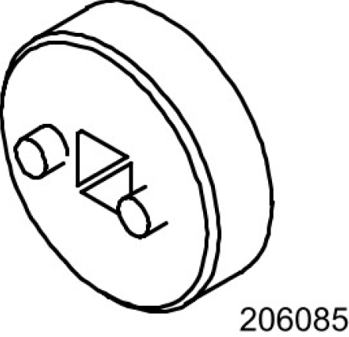 | 压缩器，后制动钳柱塞  206-085 (12-025)

一般设备

制动油管夹

名称 | 规格
超级 DOT 4 制动油 | ESD-M6C57-A

小心：如制动油泼洒在漆面，受到影响的部位必须立即使用冷水清洗。
1. 释放手制动。
2. 拆除车轮与轮胎。有关额外的信息，请参阅章节 204-04。[车轮与轮胎，拆卸与安装，车轮与轮胎]。
3. 放松制动油管至制动钳单元。
1. 使用一支适当的制动油管夹，夹住制动油管。
2. 放松单元。

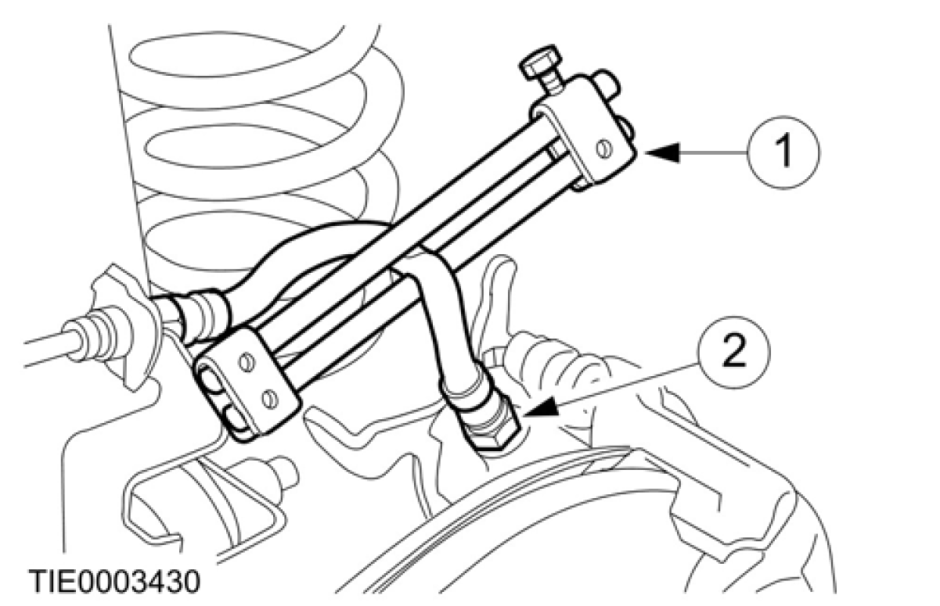
4. 依下图以及图表中所示的顺序拆卸组件。

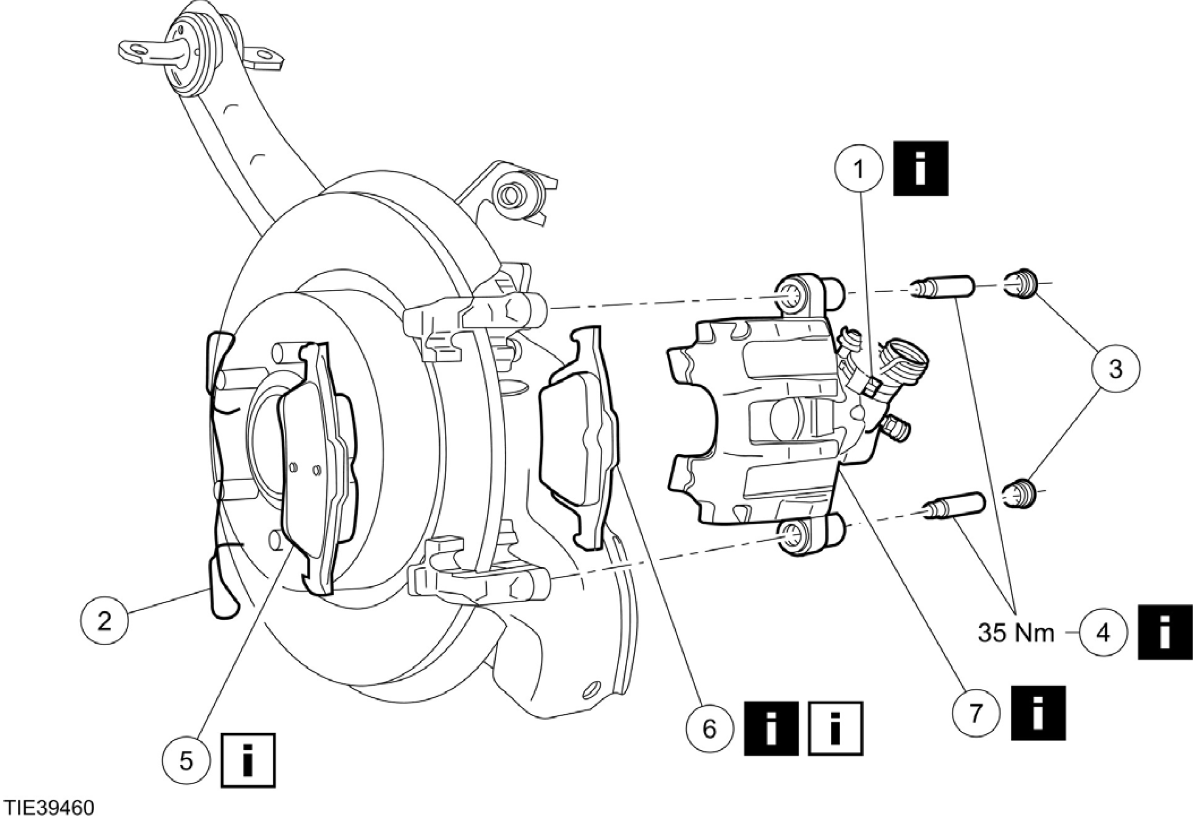

项目 | 零件号码 | 说明
1 | - | 手制动拉索  参阅拆卸细节
2 | - | 制动钳固定夹
3 | - | 制动钳固定螺栓盖
4 | - | 制动钳固定螺栓  参阅拆卸细节
5 | - | 外侧制动片  参阅安装细节
6 | - | 内侧制动片  参阅拆卸细节  参阅安装细节
7 | - | 制动钳  参阅拆卸细节

5. 依照拆卸的相反程序安装。
6. 制动系统泄放空气。有关额外的信息，请参阅章节 206-00。[制动系统 - 一般信息，一般程序，制动系统泄放空气]
有关额外的信息，请参阅章节 206-00。[制动系统 – 一般信息，一般程序，制动系统压力释放]
拆卸细节
项目1：手制动拉索
1. 拆开手制动拉索从制动钳杆。

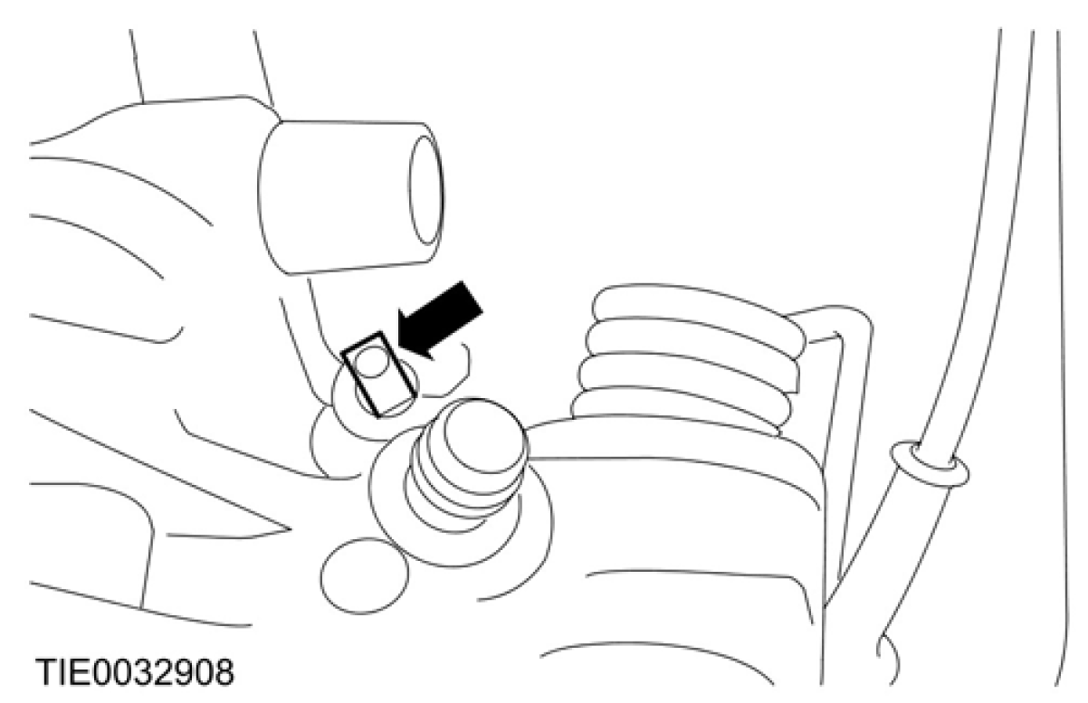

项目4：制动钳固定螺栓
小心：悬挂制动钳以避免制动油管受到负荷。
项目6：内侧制动片
1. 注意：内侧制动片是使用弹簧夹固定到制动钳柱塞。
拆除内侧制动片。
• 将制动片移出。

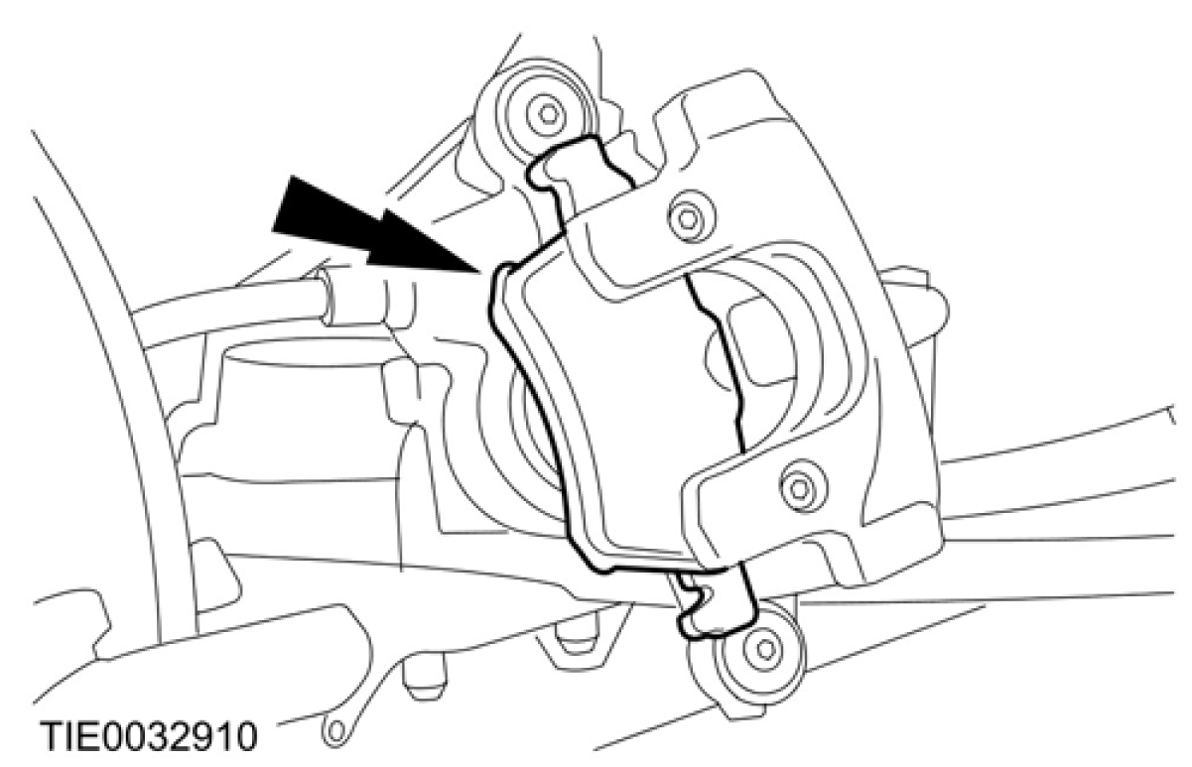

项目7：制动钳
1. 小心：覆盖住制动油管以避免油漏失或脏物进入。
注意：制动油管单元具有右螺纹。
拆开制动油管从制动钳。
• 如图所示顺时针转动。
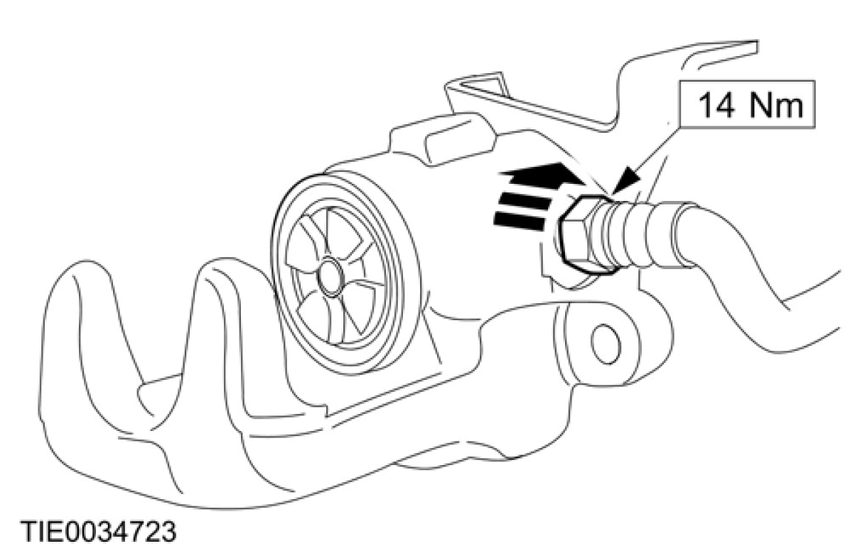
安装细节
项目6：
1. 小心：当制动钳柱塞压回到柱塞室内时，制动油会回流到制动油油壶中。
小心：当制动钳缩活时支撑制动钳。
注意：确认制动片接触点都清洁并且没有受到污染。
使用专用工具，压回制动钳柱塞。

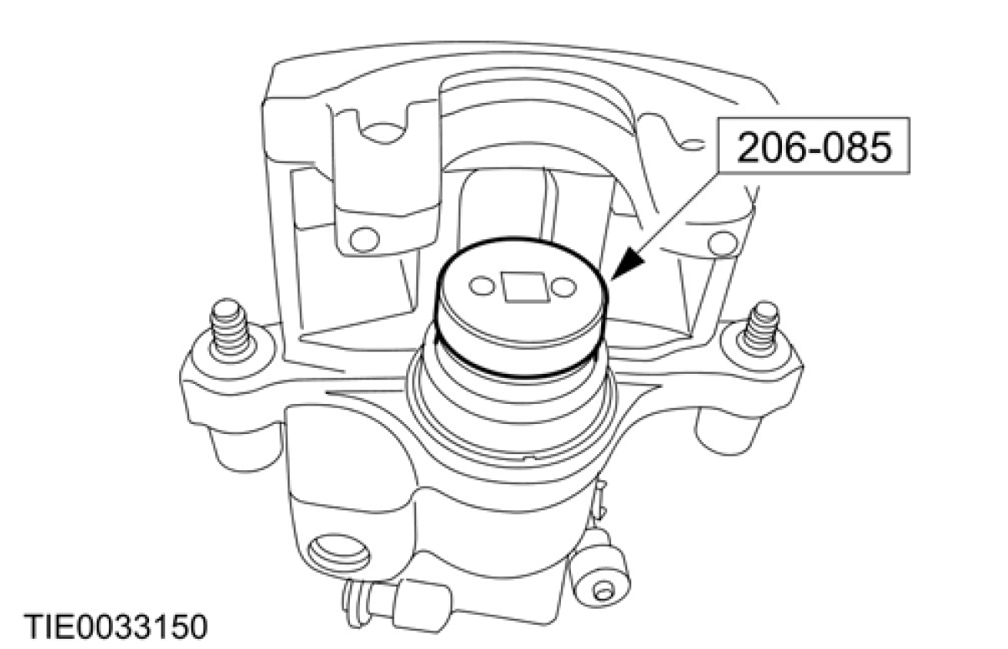

项目5：外侧制动片
注意：如果安装新制动片，必须清除制动片背后的黏膜。
注意：确认制动片接触点都清洁并且没有受到污染。

制动片

专用工具

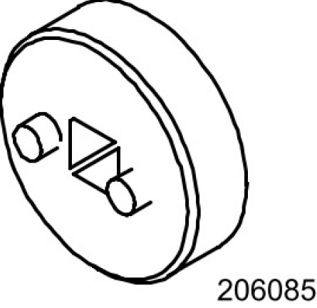 | 后制动钳压缩器  206-085 (12-025)

名称 | 规格
超级 DOT 4 制动油 | ESD-M6C57-A

小心：如制动油泼洒在漆面，受到影响的部位必须立即使用冷水清洗。
1. 释放手制动。
2. 拆除车轮与轮胎。有关额外的信息，请参阅章节 204-04。[车轮与轮胎，拆卸与安装，车轮与轮胎]
3. 依下图以及图表中所示的顺序拆卸组件。

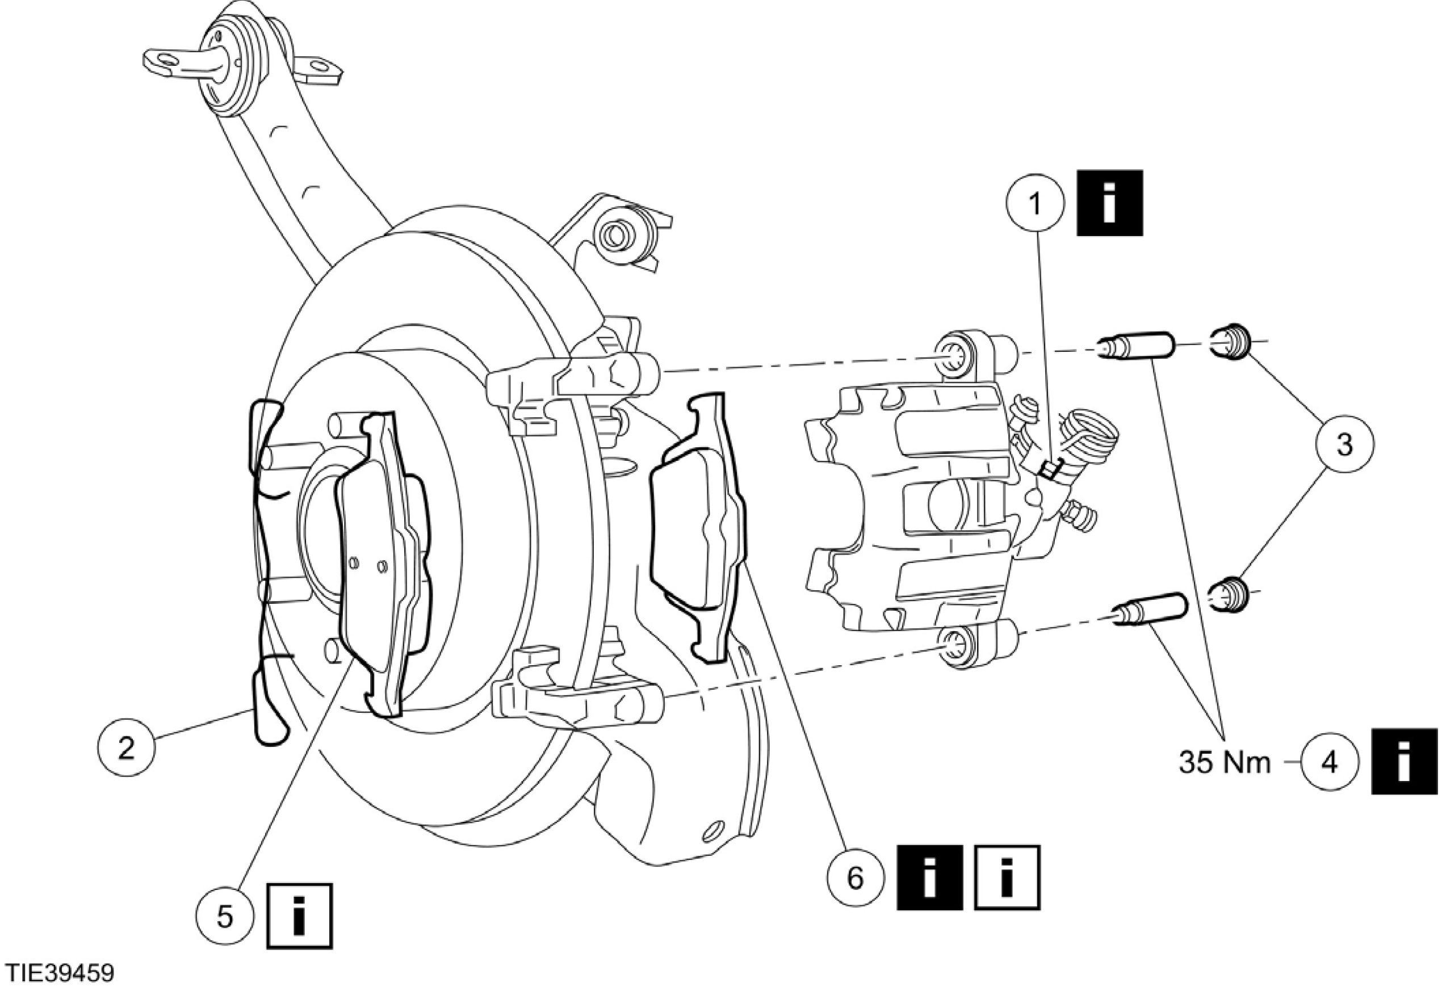

项目 | 零件号码 | 说明
1 | - | 手制动拉索  参阅拆卸细节
2 | - | 制动钳固定夹

项目 | 零件号码 | 说明
3 | - | 制动钳固定螺栓盖
4 | - | 制动钳固定螺栓  参阅拆卸细节

项目 | 零件号码 | 说明
5 | - | 外侧制动片  参阅安装细节
6 | - | 内侧制动片  参阅拆卸细节  参阅安装细节

4. 依照拆卸的相反程序安装。
5. 完全的踩下并释放制动踏板。
6. 检查制动油储油壶的油位必且视需要加满制动油。
拆卸细节
项目1：手制动拉索
1. 拆开手制动拉索从制动钳杆。

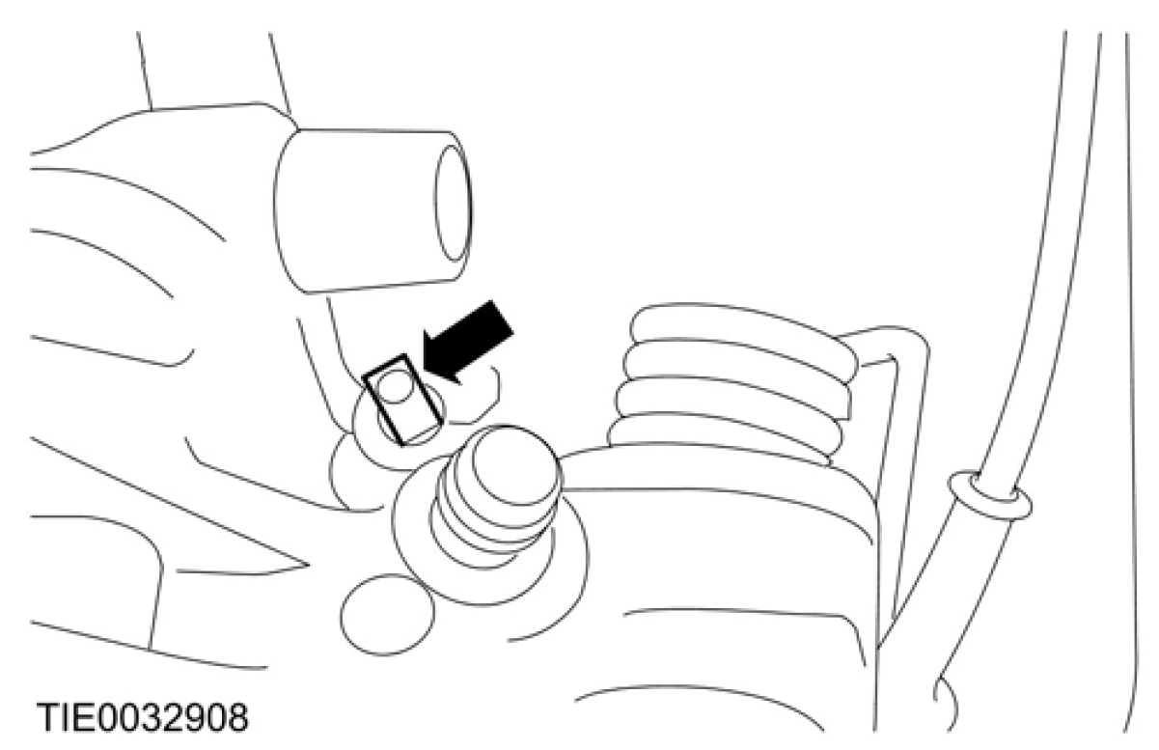
项目4：制动钳固定螺栓
小心：悬挂制动钳以避免制动油管受到负荷。

项目6：内侧制动片
1. 注意：内侧制动片是使用弹簧夹固定到制动钳柱塞。
拆除内侧制动片。
• 将制动片移出。

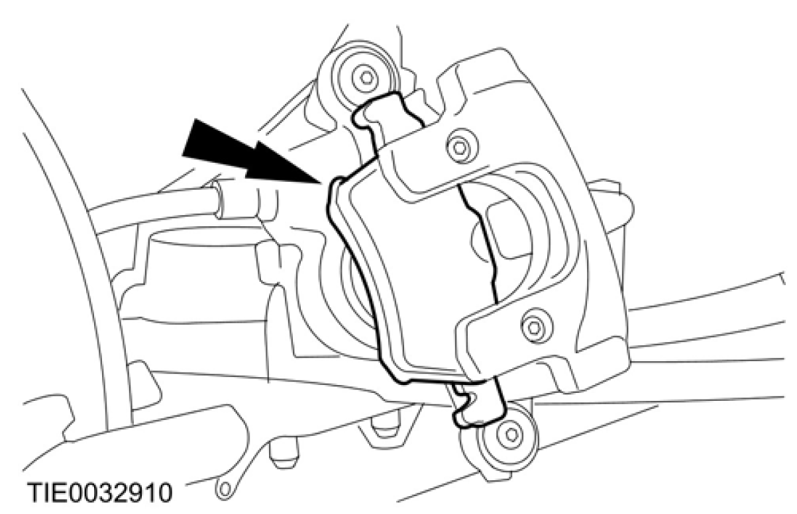
安装细节
项目6：内侧制动片
1. 小心：当制动钳柱塞压回到柱塞室内时，制动油会回流到制动油油壶中。
小心：当制动钳缩回时支撑制动钳。
使用专用工具，压回制动钳柱塞。

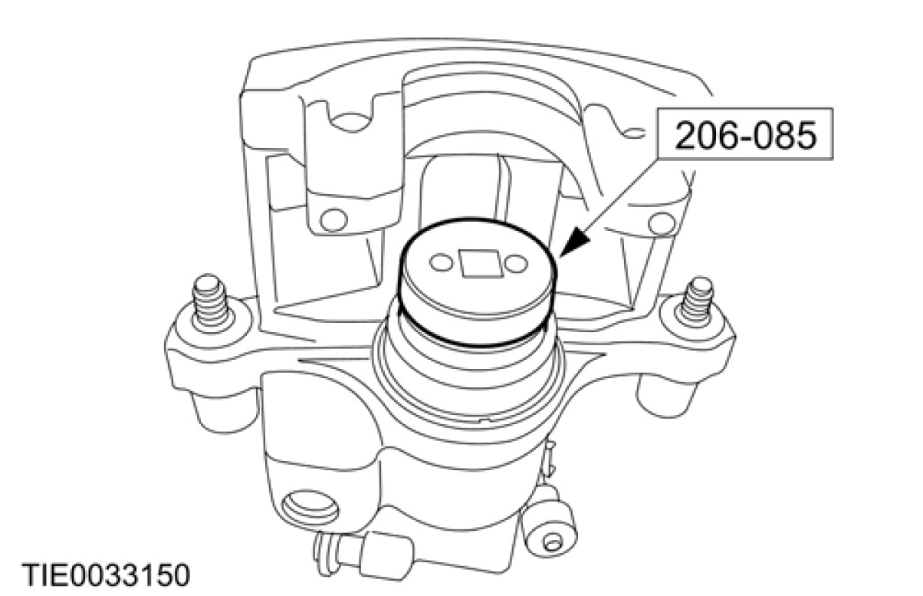

2. 小心：切勿涂料油脂或润滑油到制动片弹簧夹或制动钳柱塞上。
小心：确认制动片弹簧夹完全的进入到制动钳柱塞端缘的沟槽中。
注意：内侧制动片是使用弹簧夹固定到制动钳柱塞。
注意：确认制动片接触点都清洁并且无受到污染。
安装内侧制动片。
• 将制动片滑入到制动钳柱塞直到制动片弹簧夹完全的啮合。
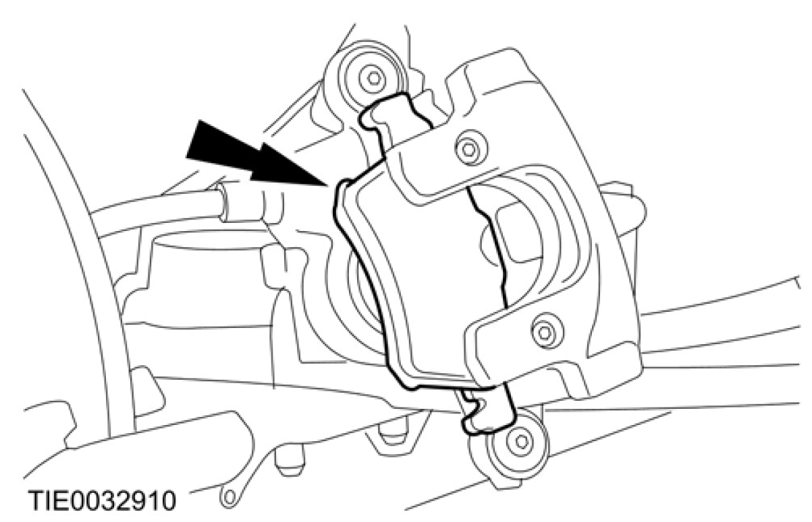
项目5：外侧制动片
注意：确认制动片接触点都清洁并且无受到污染。

制动盘

1. 拆除制动片。有关额外的信息，请参阅此章节中的制动片。
2. 依下图以及图表中所示的顺序拆卸组件。

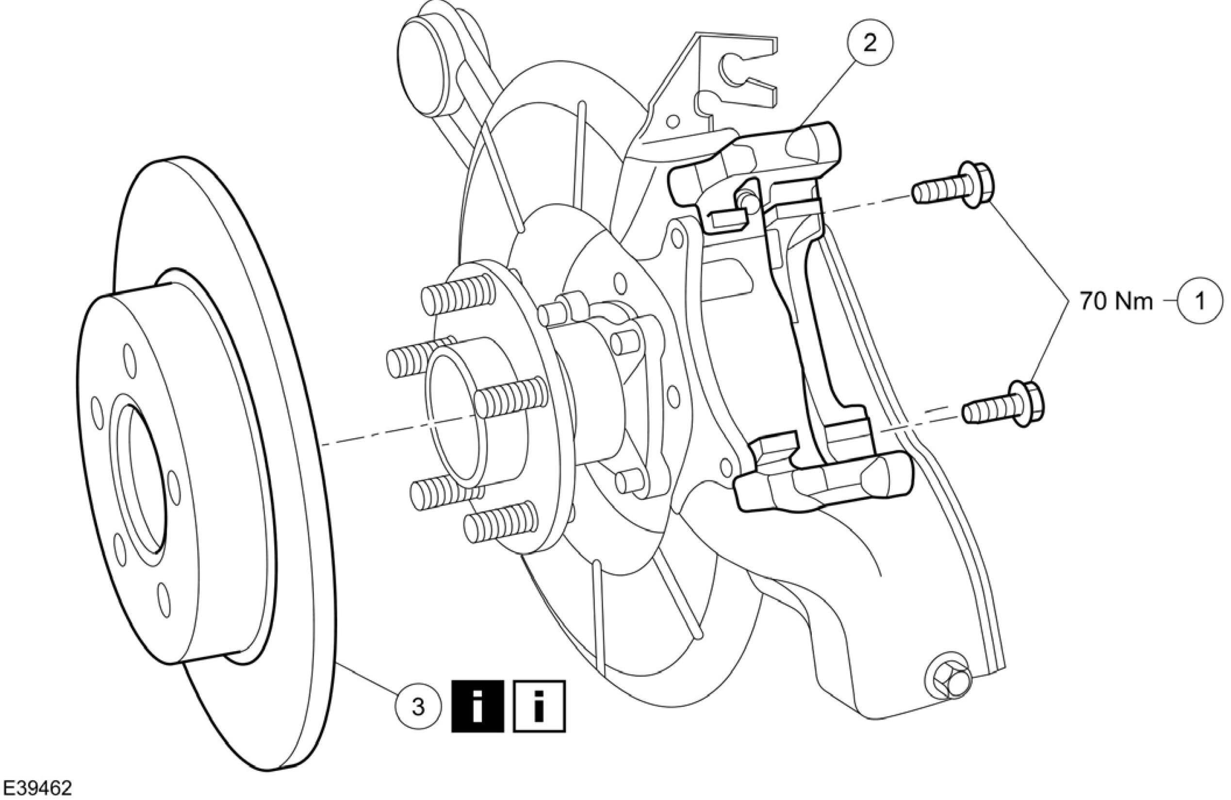

项目 | 零件号码 | 说明
1 | - | 制动钳固定板固定螺栓
2 | - | 制动钳与固定板
3 | - | 制动盘  参阅拆卸细节  参阅安装细节
3. 依照拆卸的相反程序安装。
注意：确认轮毂表面是清洁并且没有覆着异物。

拆卸细节
项目3：制动盘
注意：差不多并丢弃固定夹 (若有此配备)。
安装细节

项目3：制动盘
1. 如果安装新制动盘，必须安装新的制动片。有关额外的信息，请参阅此章节中的制动片。

制动盘挡板

1. 拆除制动盘。有关额外的信息，请参阅此章节中的制动盘。
2. 拆开轮速传感器电气接头。

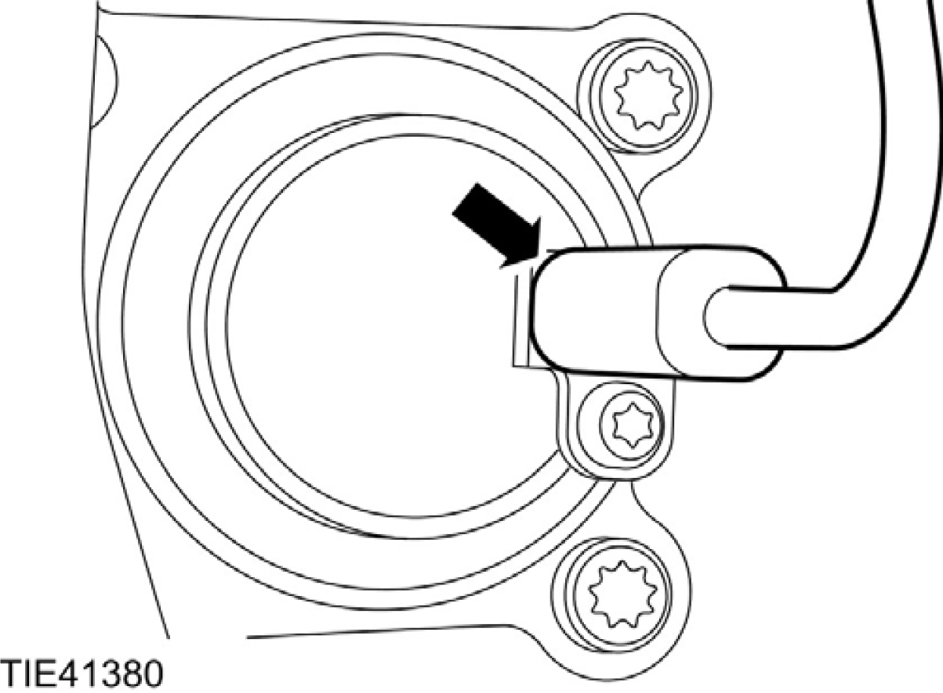

3. 依下图以及图表中所示的顺序拆卸组件。

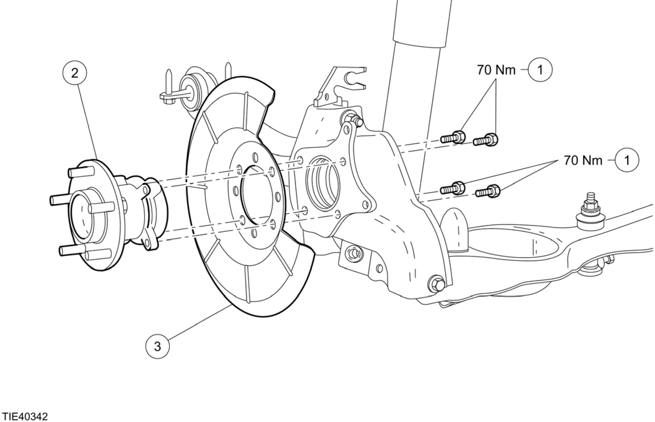

项目 | 零件号码 | 说明
1 | - | 轮毂固定螺栓

项目 | 零件号码 | 说明
2 | - | 轮毂

项目 | 零件号码 | 说明
3 | - | 制动盘挡板
4. 依照拆卸的相反程序安裝。

